附件1：
“返校疫情管理”系统使用指南

- 进入“返校疫情管理系统”

1.PC端访问（进入南医大网上办事服务大厅）
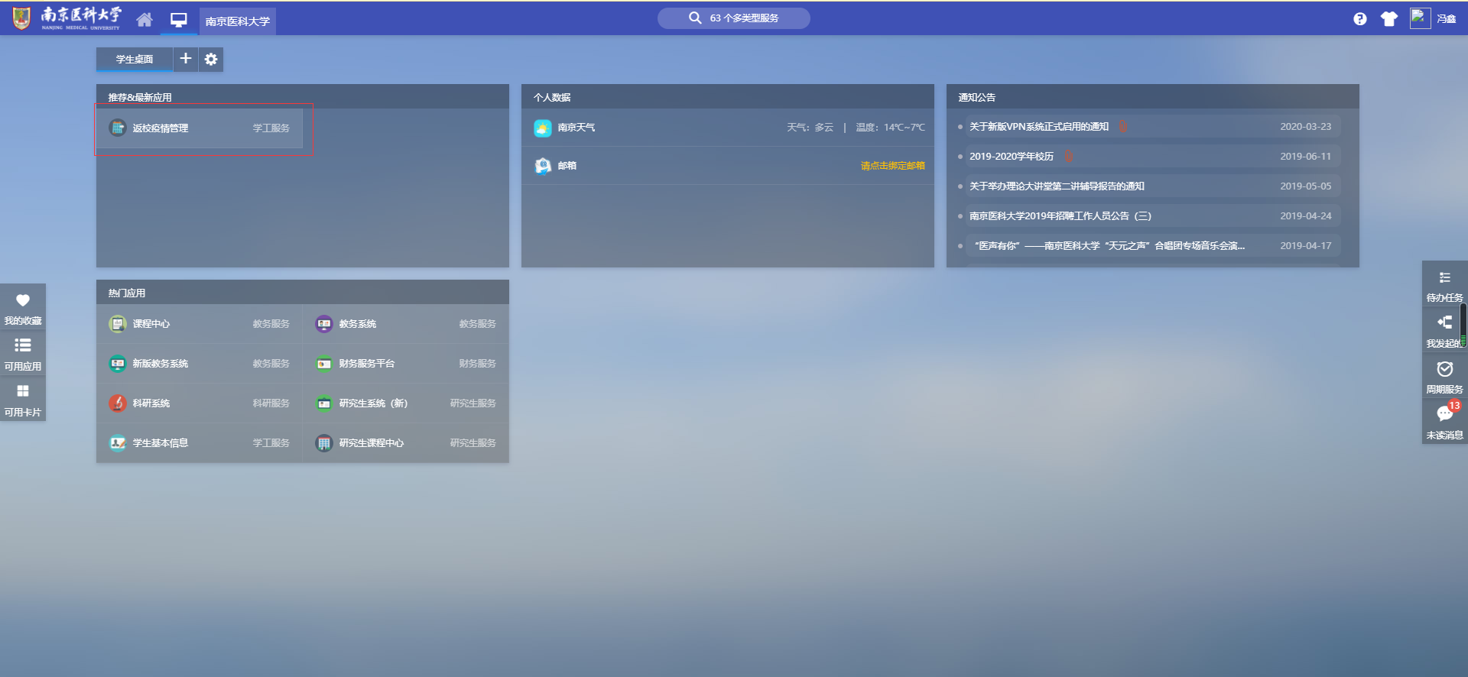
网址：ehall.njmu.edu.cn

2.移动端访问（今日校园app）
校内服务里找到“返校疫情管理”应用：
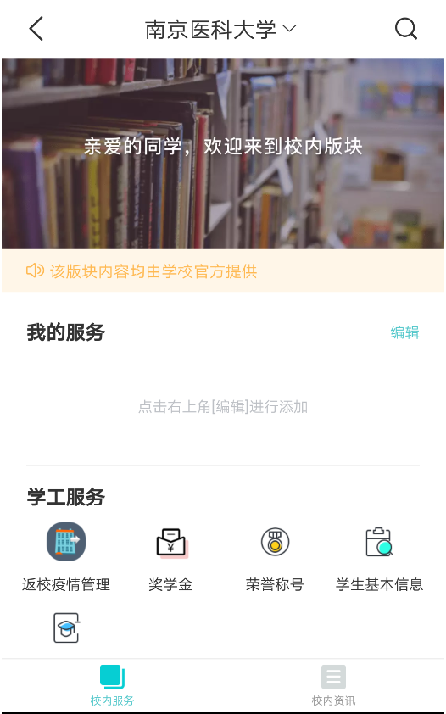
二、到校申请

1.PC端：
在时限内阅读返校通知，确认后，根据情况选择按期返校或者逾期返校，根据提供字段按自身情况填写，并完成内容填写或确认，提交审核。
（1）健康档案单：数据来源于辅导猫助手应用近14天每日填写健康状况，若有缺失可在此界面自己补充维护。*号的内容必填
（2）行程报告单：填写到校行程安排和交通等信息。*号的内容必填
（3）假期旅行轨迹单：对14天旅行状况进行确认。*号的内容必填
（4）承诺书：将需要家长与学生签字拍照上传到返校系统，到校后，将纸质版提交至相关学院。
在完成所有必填内容后，可提交审核，在右侧可看到审核流程情况。

2.移动端：（今日校园app）
同pc端，也同样根据情况填写后提交，审核通过后，界面将会提供一个健康二维码，供进校时安检时人员扫码确认。

